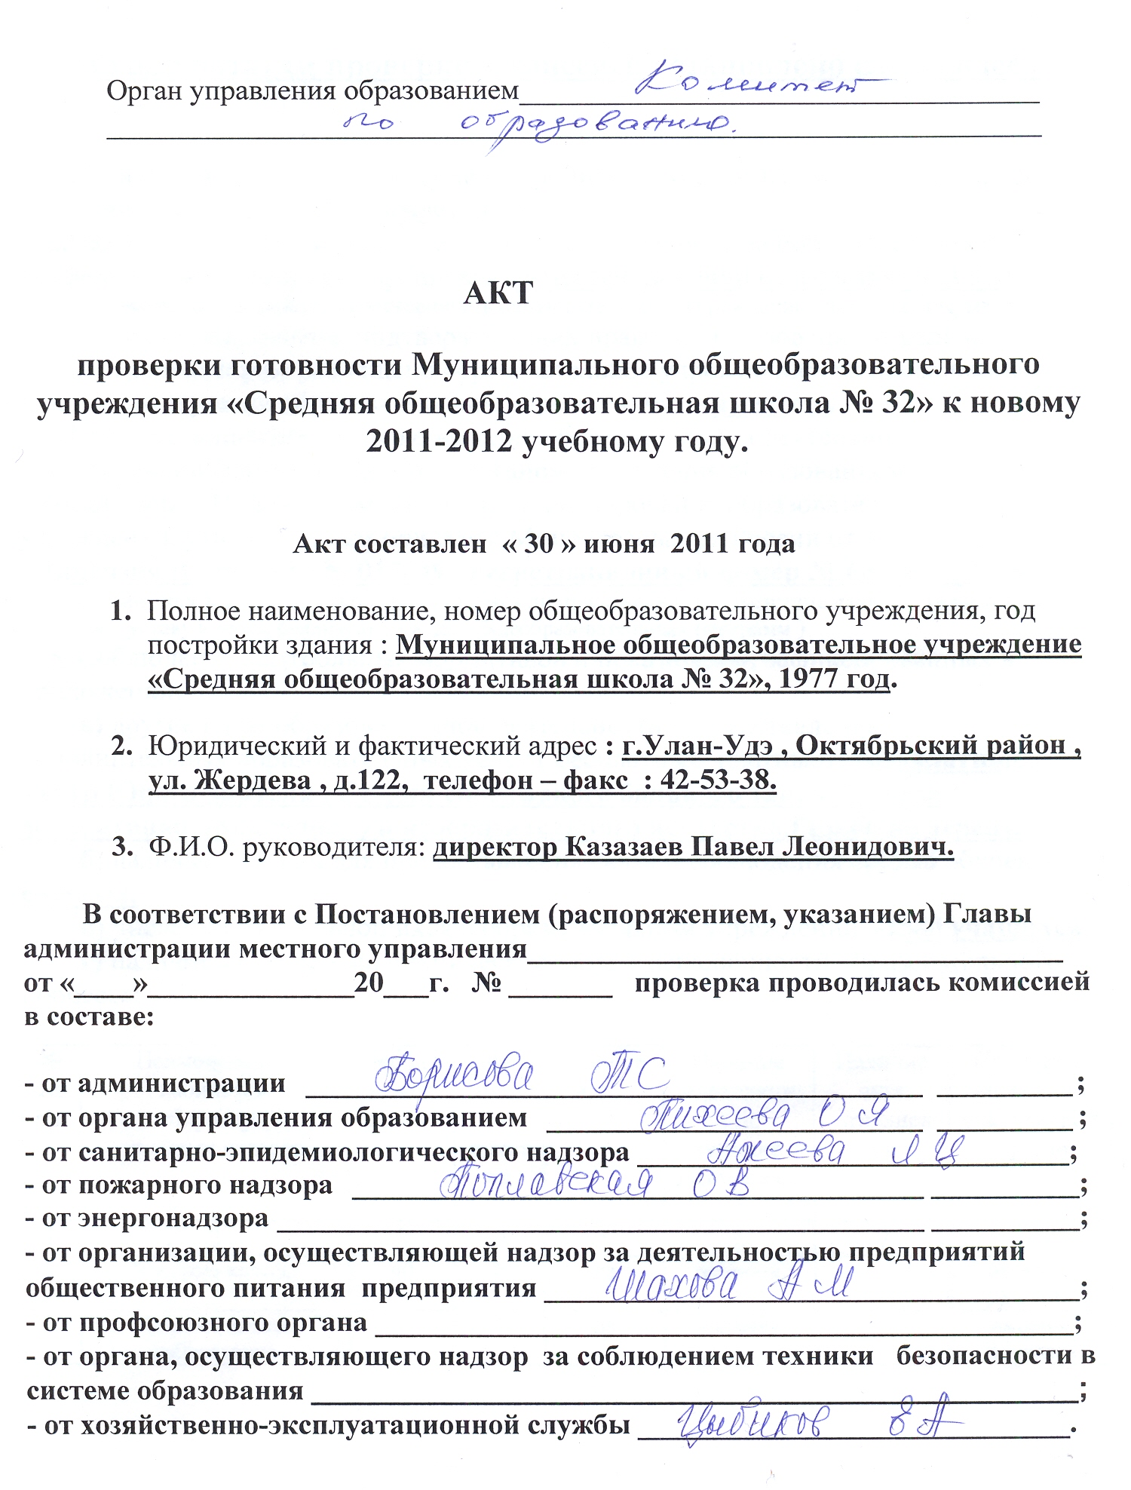

Орган управления образованием___________________________________
_______________________________________________________________

АКТ

проверки готовности Муниципального общеобразовательного учреждения «Средняя общеобразовательная школа № 32» к новому 2011-2012 учебному году.

Акт составлен « 30 » июня 2011 года

- Полное наименование, номер общеобразовательного учреждения, год постройки здания : Муниципальное общеобразовательное учреждение «Средняя общеобразовательная школа № 32», 1977 год.

- Юридический и фактический адрес : г.Улан-Удэ , Октябрьский район , ул. Жердева , д.122, телефон – факс : 42-53-38.

- Ф.И.О. руководителя: директор Казазаев Павел Леонидович.

В соответствии с Постановлением (распоряжением, указанием) Главы администрации местного управления____________________________________
от «____»______________20___г. № _______ проверка проводилась комиссией в составе:

- от администрации ;
- от органа управления образованием ;
- от санитарно-эпидемиологического надзора _____________________________;
- от пожарного надзора __________;
- от энергонадзора __________;
- от организации, осуществляющей надзор за деятельностью предприятий общественного питания предприятия ____________________________________;
- от профсоюзного органа _______________________________________________;
- от органа, осуществляющего надзор за соблюдением техники безопасности в системе образования ___________________________________________;
- от хозяйственно-эксплуатационной службы _____________________________.

По результатам проверки комиссией установлено следующее :

1.Наличие учредительных документов юридического лица ( в соответствии со ст. 52 Гражданского кодекса РФ)- имеется .
2.Наличие документов, подтверждающих закрепление за образовательным учреждением собственности учредителя - имеется, договор от 10 января 2007 г.
( на правах оперативного в собственность образовательному учреждению, дата и № документа)
3. Наличие документов, подтверждающих право на пользование земельным участком, на котором размещено образовательное учреждение ( за исключением зданий, арендуемых образовательным учреждением )- имеется .
4.Наличие лицензии на право ведения образовательной деятельности, установленной формы и выданной органом управления образованием в соответствии с Положением о порядке лицензирования образовательных учреждений, утвержденным приказом Минобразования России от 17.11.94 г. № 442 _Лицензия :Серия РО № 013049 , регистрационный номер № 681 от 12.04.2011 г.
(№ лицензии , кем выдана .на какой срок , имеется ли приложение , соответствие данных , указанных в лицензии , уставу и какие реализуются виды общеобразовательных программ )
5. Соблюдение контрольных нормативов и показателей, зафиксированных в приложении:
а) другие виды образовательной деятельности и представление дополнительных образовательных услуг ( бесплатные, платные) : -бесплатные , Театр Юного Зрителя , Студия спортивного бального танца, Студия декоративно прикладного и изобразительного искусства,Резьба по дереву.
б) наличие условий для предоставления форм и соблюдения сроков обучения созданы;
в) численность обучающихся в образовательном учреждении -1580 учащихся;
г) наличие материально-технической базы и оснащенности образовательного процесса:

№№  п\п | Наименование кабинетов ,лабораторий.  учебных классов | Необходимое кол-во | Фактически имеется | Оснащены % | Наличие инструкции по технике безопасности | Наличие акта разрешения | Наличие и состояние ученической мебели
1 | 2 | 3 | 4 | 5 | 6 | 7 | 8
1. | Учебные классы | 40 | 40 | да | имеется |  | имеется,  удовлетв.
2. | Кабинет химии лаборатория | 1 | 1 | да | имеется |  | имеется,  удовлетв

№№  п\п | Наименование учебных мастерских | Площадь | Рабочие места обучающихся |  | Наличие рабочего места учителя труда и его оборудование | Наличие оборудования , инструмента,ТСО и УНП в мастерских % | Наличие и состояние мебели и инвентаря | Тип пола | Освещенность | Акт проверки на заземление оборудования | Состояние вентиляции
№№  п\п | Наименование учебных мастерских | Площадь | всего | Из них аттес
1 | 2 | 3 | 4 | 5 | 6 | 7 | 8 | 9 | 10 | 11 | 12
1. | Кабинет технологии | 219 | 40 |  | имеется | имеется | есть | Половая рейка | Лампы ЛБ-40 | Протокол № 17 от 27.04.  10 г. | Естест
2. | Кабинет домоводства | 71,9 | 20 |  | имеется | имеется | есть | линолеум | Лампы ЛБ-40 | Протокол № 17 от 27.04.  10 г. | Естест

Наличие технических средств обучения, их состояние и хранение:

Наименование | Норма  ( в зависимости от типа образовательного учреждения) | Имеется наличие | Из них исправных | Наличие , приспособлений для хранения и использования
1 | 2 | 3 | 4 | 5
Компьютеры |  | 77 | 76
Интерактивная доска |  | 4 | 4
Модем |  | 1 | 1
Принтер |  | 13 | 13
Телевизор |  | 6 | 6
Видеомагнитофон |  | 8 | 8
Факс |  | 2 | 2
Сканер |  | 4 | 4
МФУ |  | 6 | 6
Ксерокс |  | 6 | 6
Проекторы |  | 14 | 13

д) наличие физкультурного зала, наличие спортивного оборудования, инвентаря по норме, его состояния, акты – разрешения на использование в образовательном процессе спортивного оборудования- имеется .
е) укомплектованность штатов образовательного учреждения ( если недостает педагогических работников, указать по каким учебным предметам и на какое количество часов) -укомплектованы .
( согласно лицензии)
6. Сведения о книжном фонде библиотеки:
- - число книг -29377 , брошюр, журналов -205 ;
- - фонд учебников -2524;
- - научно-педагогической и методической литературы -502.
7. Наличие списков детей, подлежащих поступлению в текущем году в - имеется
8. Наличие номенклатуры дел и инструкции по делопроизводству, достаточность документирования деятельности образовательного учреждения- имеется .
.
9. Количество:
- -групп продленного дня - нет .
- - игротек- нет .
- - спален -нет .
- - площадок для проведения подвижных игр и прогулок - имеется .

10. В 2010 -2011 учебном году в образовательном учреждении:

№ | Сменность | Количество классов | Количество обучающихся
1. | 1 смена | 32 | 914
2. | 2 смена | 23 | 666
 | Всего: | 55 | 1580

11. Наличие образовательной программы в соответствии с п. 5 ст. 14 Закона РФ
« Об образовании»- имеется .
12.Наличие проекта плана работы образовательного учреждения на новый 2011-2012 учебный год и его краткая экспертиза - имеется .
13. Качество ремонтных работ:
- - капитальных ________;
- - текущих ____________.
Кем выполнены ремонтные работы и акты об их приемки, а также имеются ли гарантийные обязательства подрядчиков ____________________________________
_______________________________________________________________________.
14. Состояние земельного участка, закрепленного, за образовательным учреждением:
- - площадь участка- 0,5 га, сколько на участке деревьев – 96 , в том числе луговых - нет , ягодных кустов - 15;
- - наличие специально оборудованных площадок для мусоросборников, их техническое состояние и соответствие санитарным требованиям -имеется ,
2 контейнера , удовлетворительное.
- - учебно - опытный участок и его характеристика- 0,5 га .
- - ограждение территории общеобразовательного учреждения и его состояние -имеется ,сетка «Рабица»1,5 м.
- - спортивные сооружения и площадки , их размеры , техническое состояние и оборудование -стадион , дорожка 250 м. , баскетбольная площадка 12х24 , волейбольная площадка 18х9,спортивный городок , состояние хорошее.
15. Наличие столовой или буфета столовая, число посадочных мест в соответствии с установленными нормами – 180 мест, обеспеченность технологическим оборудованием, его техническое состояние в соответствии с установленными требованиями -обеспечено, соответствует требованиям .
Санитарное состояние пищеблоков, подсобных помещений для хранения продуктов и цехов, участков, обеспеченность посудой -удовлетворительное .
Наличие инструкций и другой документации, обеспечивающей деятельность столовой и ее работников- имеется .
16.Организация питьевого режима - организован.
17. Наличие кабинета врача - имеется :
- - Наличие процедурной - имеется .
- - Наличие стоматологического кабинета - имеется .
- - Наличие кабинета педагога-психолога - имеется .
18. Кем осуществляется медицинский контроль за состоянием здоровья обучающихся -ТМО -3.
19. Готовность учреждения к зиме. Характер отопительной системы ( котельная, теплоцентраль и др.), ее состояние -готова , удовлетворительное, отопительная система опрессованна.
20. Обеспеченность топливом в % к плану годовой потребности, его хранение - нет .
21. Тип освещения в учреждении ( люминесцентное, СК – 300 и др.)- люминесцентное .
22. Обеспечены ли учебные заведения освещением по норме –да .
23. Проверка сопротивления изоляции электросети и заземления электрооборудования ( дата и номер акта) - имеется , Протокол 030/1 от 24 июля 2009 г..
24. Наличие и состояние противопожарного оборудования ( пожарные краны, рукава, огнетушители и др. средства борьбы с огнем) -имеются .
25.Выполнение правил пожарной безопасности -выполняются.
26.Наличие и состояние:
- - водоснабжение - централизованное ;
- - электроснабжение – Городские электрические сети ;
- - канализации – централизованное.
27. Состояние центральной вентиляции, возможности для соблюдения воздухообмена в учреждении - удовлетворительное.
28. Имеется ли решение органа местного самоуправления о подвозе детей, проживающих на расстоянии 3 км. и более от общеобразовательного учреждения - нет.
29. Численность обучающихся, для которых организован подвоз - нет .
30. Сколько обучающихся нуждается в интернате и подвозе - нет .
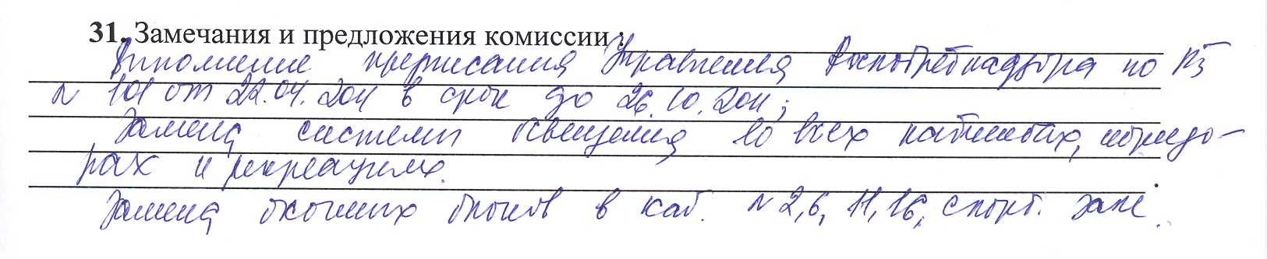
31. Замечания и предложения комиссии:___________________________________
_______________________________________________________________________________________________________________________________________________________________________________________________________________________________________________________________________________________________________ .

32. Заключение комиссии о готовности общеобразовательного учреждения к новому учебному году __________________________________________________________________________
__________________________________________________________________________
__________________________________________________________________________
__________________________________________________________________________.

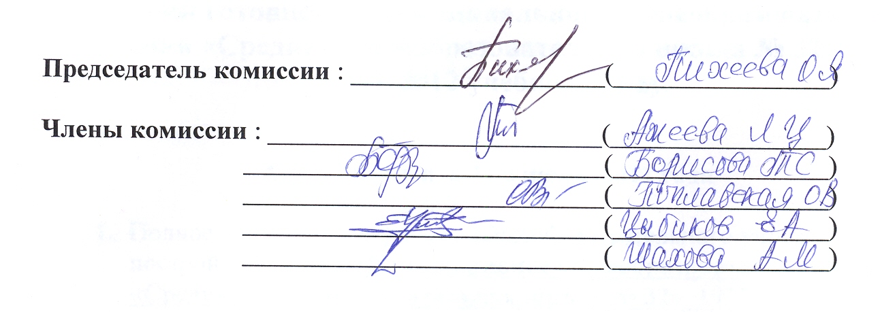
Председатель комиссии : ___________________(________________)

Члены комиссии : _________________________(________________)
___________________________(________________)
___________________________(________________)
___________________________(________________)
___________________________(________________)

